兰州华联宾馆位置示意图及交通指引

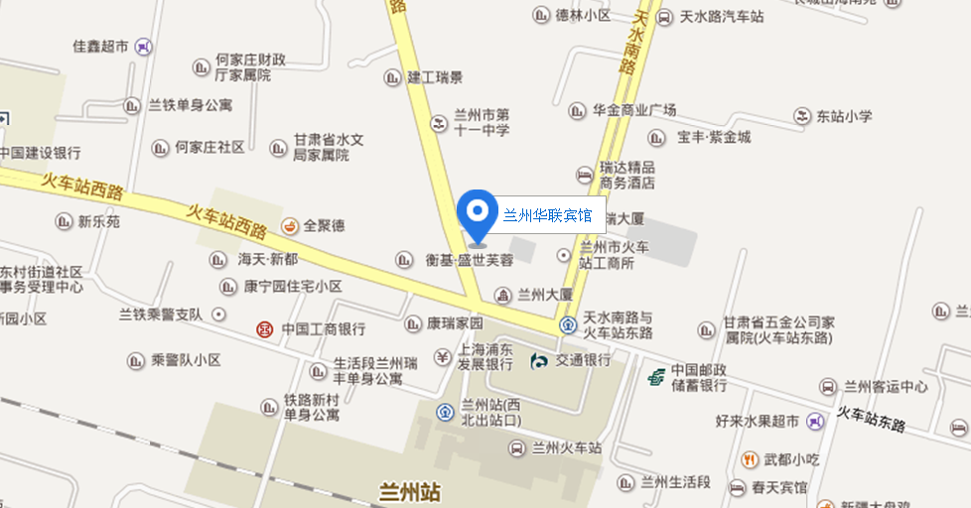

一、机场至宾馆：
1、从中川国际机场乘民航大巴至终点站，再从终点站打车到华联宾馆，打车费用约10元。
2、从中川国际机场乘坐城际列车，中川机场--兰州，需50分钟左右。
3、从中川国际机场乘出租车至华联宾馆全程72公里，需1小时左右，大约200元左右（以实际为准）。
二、火车站至宾馆：
宾馆位于兰州火车站出站口正对面，可步行前往。

注：上述交通指引为网上查询的最优路线，如有偏差请谅解并以实地线路为准。

